<參考範本>

毒性化學物質應變器材及偵測與警報設備計畫書

運 作 人 : ＯＯＯ公司
運作物質 : 氯氣、ＯＯ、ＯＯ

撰寫部門:
主 管:
撰寫人員:
連絡電話:
傳真號碼:

提報日期: 年 月 日

目錄
頁碼
一、 運作場所基本資料……………………..............................................................................................1
(1) 運作人基本資料……………………….....................................................................................1
(2) 運作場所基本料……………………….....................................................................................1
(3) 運作毒性化學物質基本資料 (依運作毒化物總類自行增列)……………………………….1
二、 運作場廠應變器材及偵測警報設備配置圖……………………….........................................2
三、 阻止或減少毒性化學物質洩漏之工具、材料……………………….....................................3
四、 應變圍堵器材或設施……………………….............................................................................4
五、 攜帶式洩漏偵檢器材……………………….............................................................................5
六、 個人防護設備…………………….............................................................................................7
(1) 應變編組人數…………………….............................................................................................7
(2) 個人防護設備…………………….............................................................................................7
(3) 供氣式空氣呼吸防護設備…………………….........................................................................9
七、 安全阻絕系統或外洩處理系統設置…………………….......................................................11
八、 運作場所偵測及警報設備設置情形…………………….......................................................12
(1) 偵測器設置情形…………………….......................................................................................12
(2) 警報設備設置情形……………………...................................................................................12
(3) 偵測及警報設備檢查、維護及保養情形……………………...............................................13
(4) 記錄設備設置情形……………………...................................................................................13
九、 輸送管線監測設備設置情形……………………...................................................................14
(1) 輸送管線基本資料……………………...................................................................................14
(2) 輸送管線監測設備設置情形……………………...................................................................14
(3) 輸送管線監測設備校正情形……………………...................................................................14

- 運作場所基本資料
- 運作人基本資料
管制編號 | A1234567 |  | 運作行為 | 製造、使用、貯存
名稱(全銜) | AA股份有限公司
地址 | ○○市○○區
負責人姓名 | ○○○
聯絡人 | 姓名 | ○○○ | 聯絡電話 | 01-1234567
 | E-mail | AA@gmail.com | 傳真號碼 | 01-1234567
- 運作場所基本資料
管制編號 | A1234567 |  | 運作行為 | 製造、使用、貯存
名稱(全銜) | AA股份有限公司
地址 | ○○市○○區
設置毒管專責人員姓名 | ○○○、○○○
聯絡人 | 姓名 | ○○○ | 傳真號碼 | 01-1234567
 | E-mail | AA@gmail.com | 傳真號碼 | 01-1234567
- 運作毒性化學物質基本資料 (依運作毒化物總類自行增列)
物質中英文商品名 : 氯 | 俗名 :氯
毒化物中文/英文名稱 : 氯/chlorine | 含量(% W/W) : 95 以上
物質型態 : 高壓液化氣體 | 蒸氣壓 : 5.83×103 mmHg
經常存量(重量或容積單位) : 20公噸 | 包裝或容器型態 : 鋼瓶、儲槽

物質中英文商品名 : | 俗名 :
毒化物中文/英文名稱 : | 含量(% W/W) :
物質型態 : | 蒸氣壓 :
經常存量(重量或容積單位) : | 包裝或容器型態 :

- 運作場廠應變器材及偵測警報設備配置圖

- 阻止或減少毒性化學物質洩漏之工具、材料
本廠氯容器有25公斤鋼瓶、1噸鋼桶及儲槽，故本廠備有氯氣鋼桶止漏工具KITA、KITB及儲槽止漏墊工具，可於異常洩漏狀況時，應變人員可攜帶止漏工具進行破孔止漏作業，以達到阻止或減少氯氣洩漏狀況，各項阻止或減少毒性化學物質洩漏之工具，於每月實施檢查、維護及保養1次，並將紀錄保存1年備查，其阻止或減少毒性化學物質洩漏之工具、材料數量如下表:
阻止或減少毒性化學物質洩漏之工具、材料數量表
項次 | 名稱 | 數量 | 單位 | 放置位置 | 備註
1 | KIT A | 1 | 組 | 控制室
2 | KIT B | 1 | 組 | 控制室
3 | 儲槽止漏墊 | 1 | 組 | 控制室

阻止或減少毒性化學物質洩漏之工具、材料照片
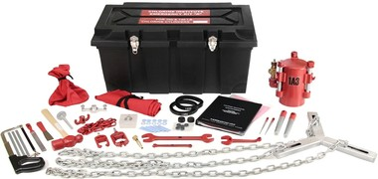 | 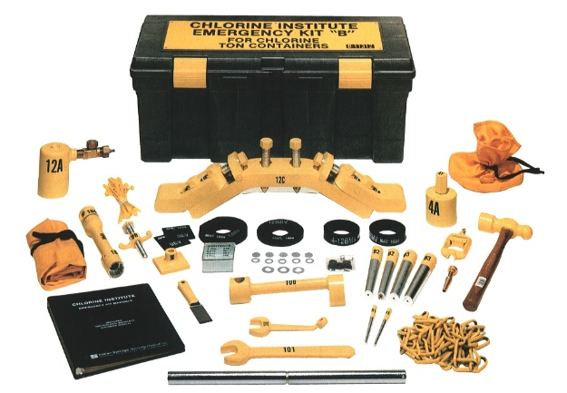
KIT A | KIT B
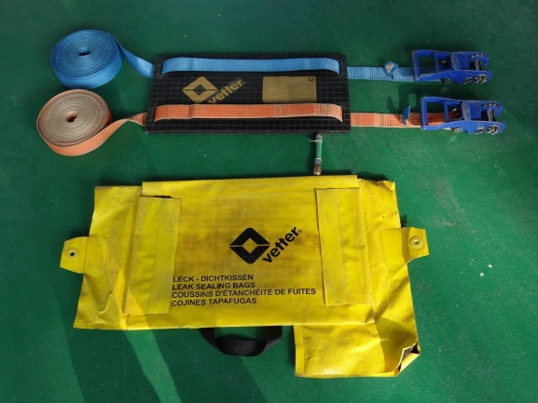
儲槽止漏墊

- 應變圍堵器材或設施
本廠於氯使用及貯存場所周遭設置消防栓、水炮塔，可於氯氣異常洩漏狀況發生時，以水霧吸收及隔絕氯氣擴散，且於廠內備有消防泵浦及消防蓄水池，另外於運作場所周圍設有防溢堤及集液溝，可有效收集產生之消防廢水，各項應變圍堵器材或設施於每月實施檢查、維護及保養1次，並將紀錄保存1年備查，其應變圍堵器材或設施數量如下表 :
應變圍堵器材或設施數量表
項次 | 名稱 | 數量 | 單位 | 放置位置 | 備註
1 | 消防蓄水池 | 300 | 噸 | --
2 | 消防泵浦 | 1 | 組 | 消防器材室
3 | 固定式水炮塔 | 5 | 組 | 消防器材室
4 | 防溢堤 | 1 | 區 | 氯氣運作場所

應變圍堵器材或設施照片
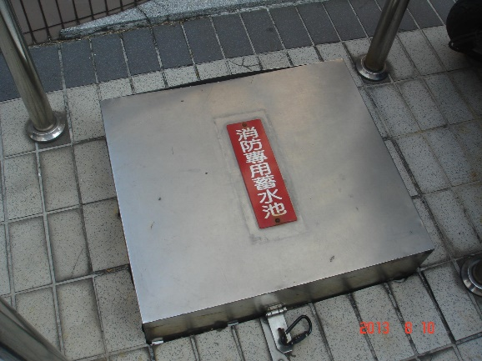 | 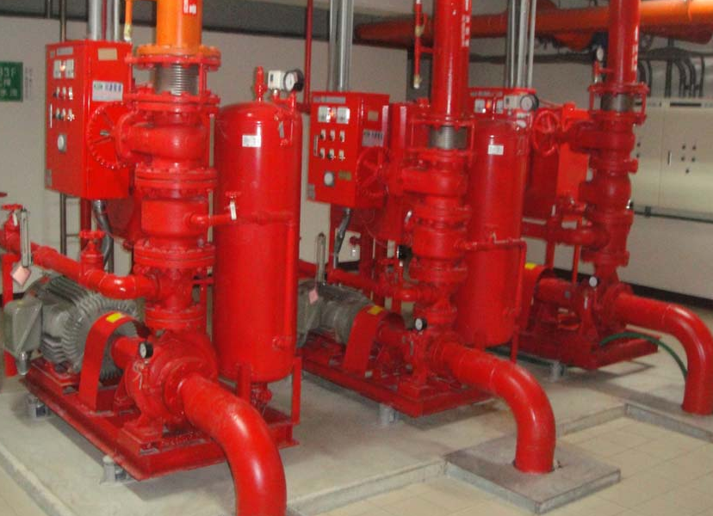
消防蓄水池 | 消防泵浦
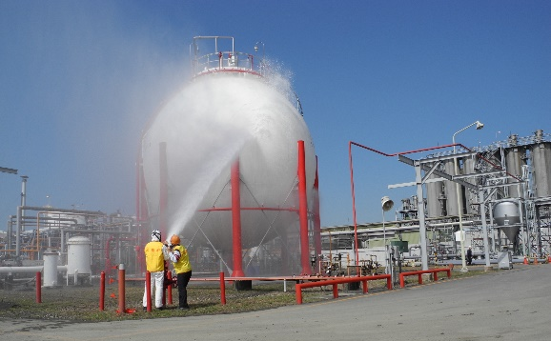
固定式水炮塔 | 防液堤

- 攜帶式洩漏偵檢器材
本廠備有可攜帶式氯氣偵測器及氯氣檢知管，可攜帶至異常洩漏區域進行偵測現場氯氣濃度，其各攜帶式偵測器於每月實施檢查、維護及保養1次，並將紀錄保存1年備查，其攜帶式洩漏偵檢器材數量如下表:
攜帶式洩漏偵檢器材數量表
項次 | 名稱 | 數量 | 單位 | 放置位置 | 備註
1 | 四用氣體偵測器 | 1 | 台 | 控制室 | CL₂、HCl、LEL、O₂
2 | 檢知管抽取器 | 1 | 個 | 控制室
3 | 氯氣檢知管 | 10 | 支 | 控制室

應變圍堵器材或設施照片
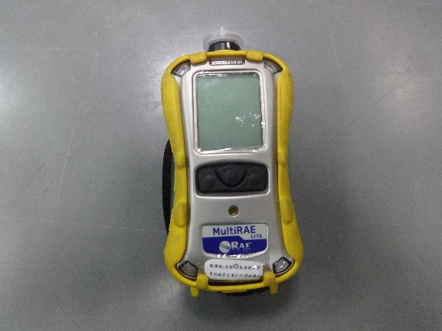 | 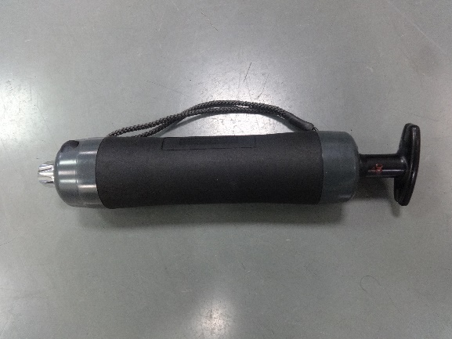
氯氣偵測器 | 檢知管抽取器
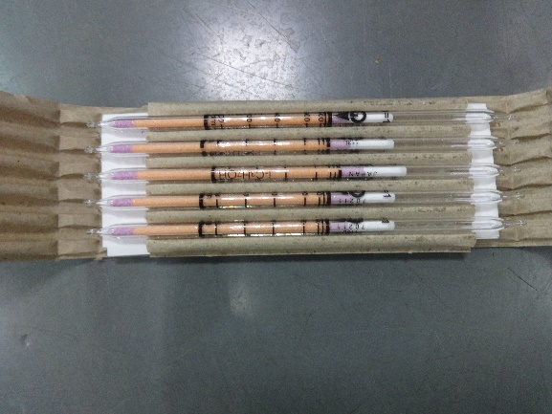
氯氣檢知管
- 如為免備置攜帶式洩漏偵檢器材者需說明原因

本廠所使用毒性化學物質○○，於攝氏25度1大氣壓條件下蒸氣壓小於0.5毫米汞柱(mmHg)，依毒性化學物質應變器材及偵測與警報設備管理辦法，第3條第2項第3款規定可免設攜帶式洩漏偵檢器材。

- 個人防護設備
- 應變編組人數
本廠規劃應變緊急應變編組人數共14人，其編組有暴露危害之虞中，需穿著A級防護衣的為偵測組2人及搶救組2人、需穿著C級防護衣的為除污組2人、善後復原組2人及救護組2人。

緊急應變編組名單及防護衣等級表
項次 | 編組職務 | 姓名 | 應變防護衣等級
1 | 指揮官 | 陳○○ | D
2 | 管制組 | 江○○  郭○○ | D
3 | 通報組 | 陳○○ | D
4 | 偵測組 | 郭○○  宋○○ | A
5 | 搶救組 | 宋○○  郭○○ | A
6 | 除污組 | 陳○○  林○○ | C
7 | 善後復原組 | 吳○○  陳○○ | C
8 | 救護組 | 高○○  宋○○ | C
備註:
- 個人防護設備
依應變編組中需穿著防護衣數量統計A級防護衣4套、C級防護衣為6套，其中C級防護衣濾毒罐為一次性材料，其個人防護設備每月實施檢查、維護及保養一次，並將紀錄保存1年備查，本廠備置個人防護設備數量如下:

個人防護設備數量表
項次 | 品名 | 數量 | 單位 | 放置位置
1 | A級防護衣 | 4 | 套 | 控制室
2 | 自給式空氣呼吸器(SCBA) | 4 | 套 | 控制室
3 | 自給式空氣呼吸器備用氣瓶 | 4 | 支 | 控制室
4 | A級防護衣抗化靴 | 4 | 雙 | 控制室
5 | C級連身防護衣 | 6 | 套 | 控制室
6 | 抗化手套 | 6 | 雙 | 控制室
7 | C級防護衣抗化靴 | 6 | 雙 | 控制室
8 | 濾毒罐面罩 | 6 | 個 | 控制室
9 | 濾毒罐 | 12 | 組 | 控制室

個人防護設備圖
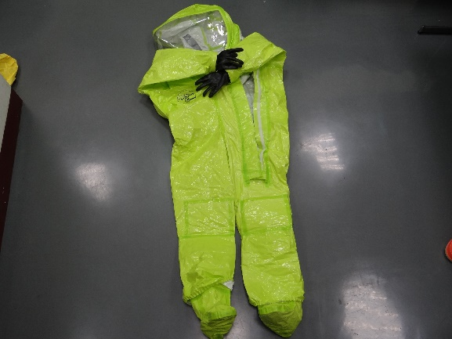 | 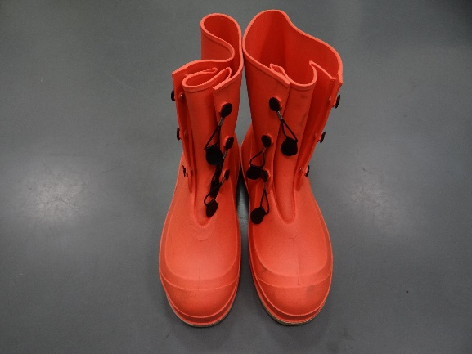
A級防護衣 | A級防護衣抗化靴
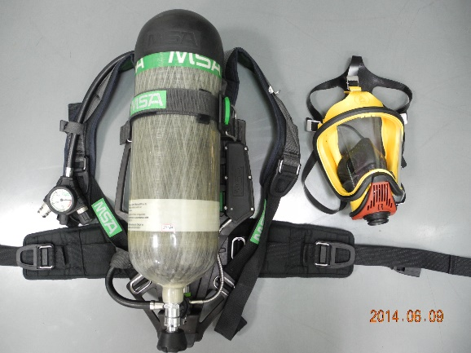 | 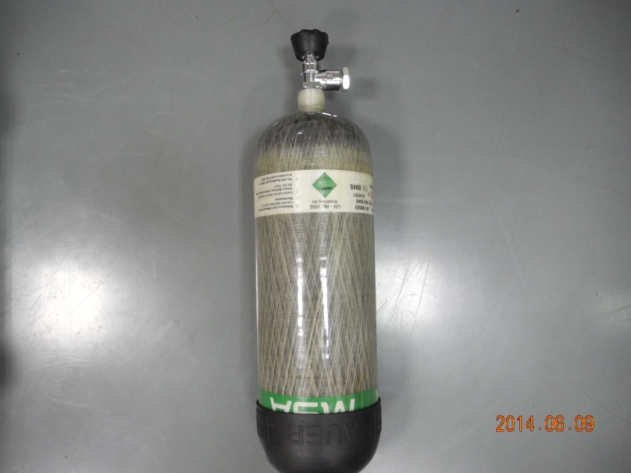
自給式空氣呼吸器(SCBA) | 自給式空氣呼吸器備用氣瓶
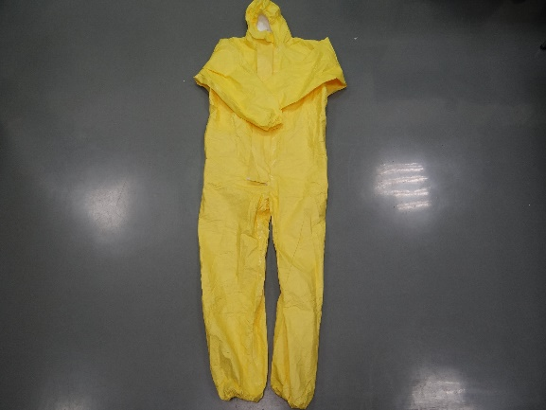 | 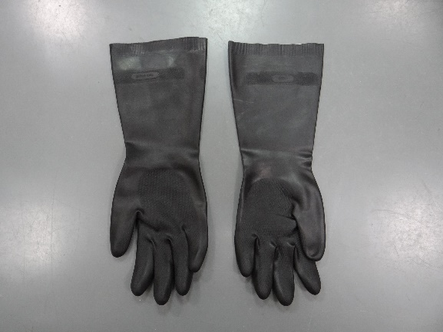
C級連身防護衣 | 抗化手套
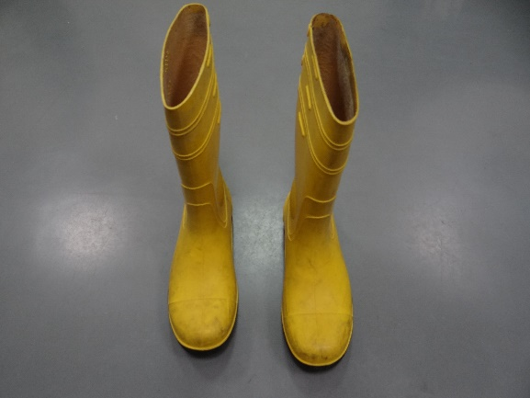 | 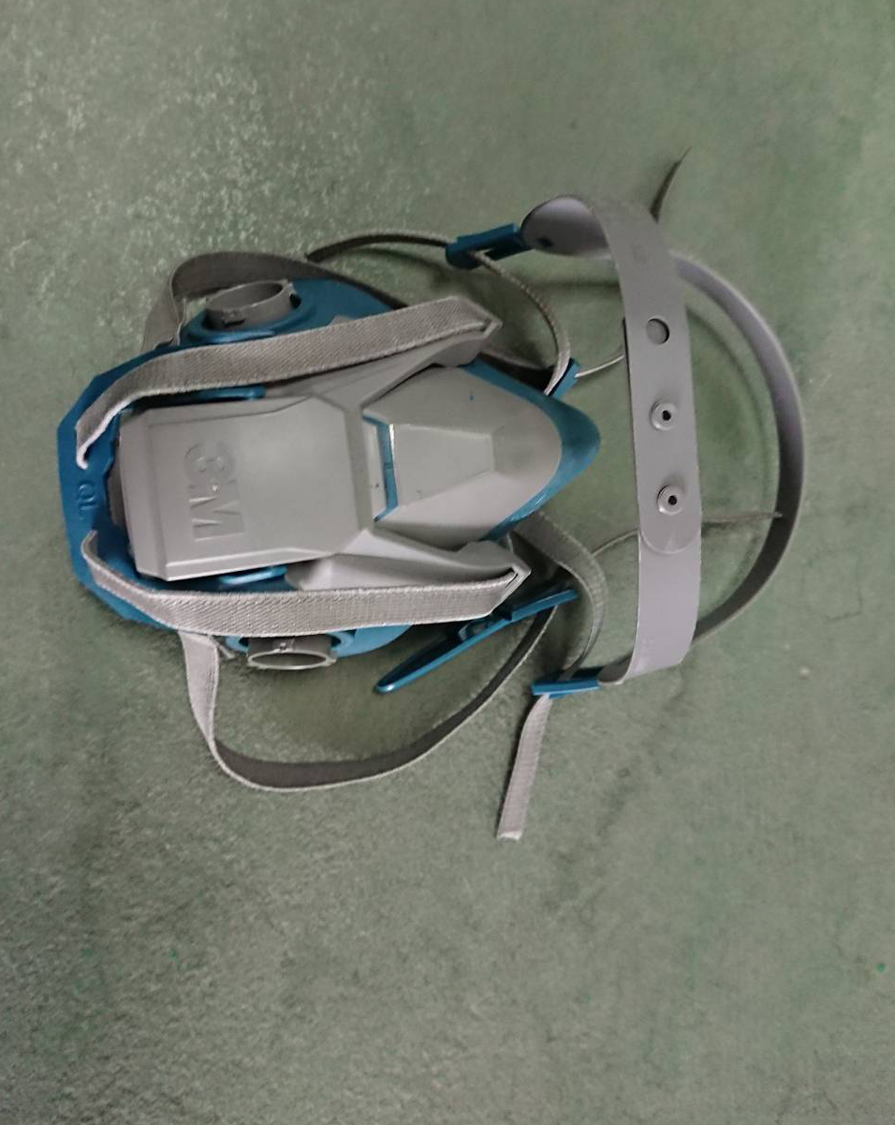
C級防護衣抗化靴 | 濾毒罐面罩
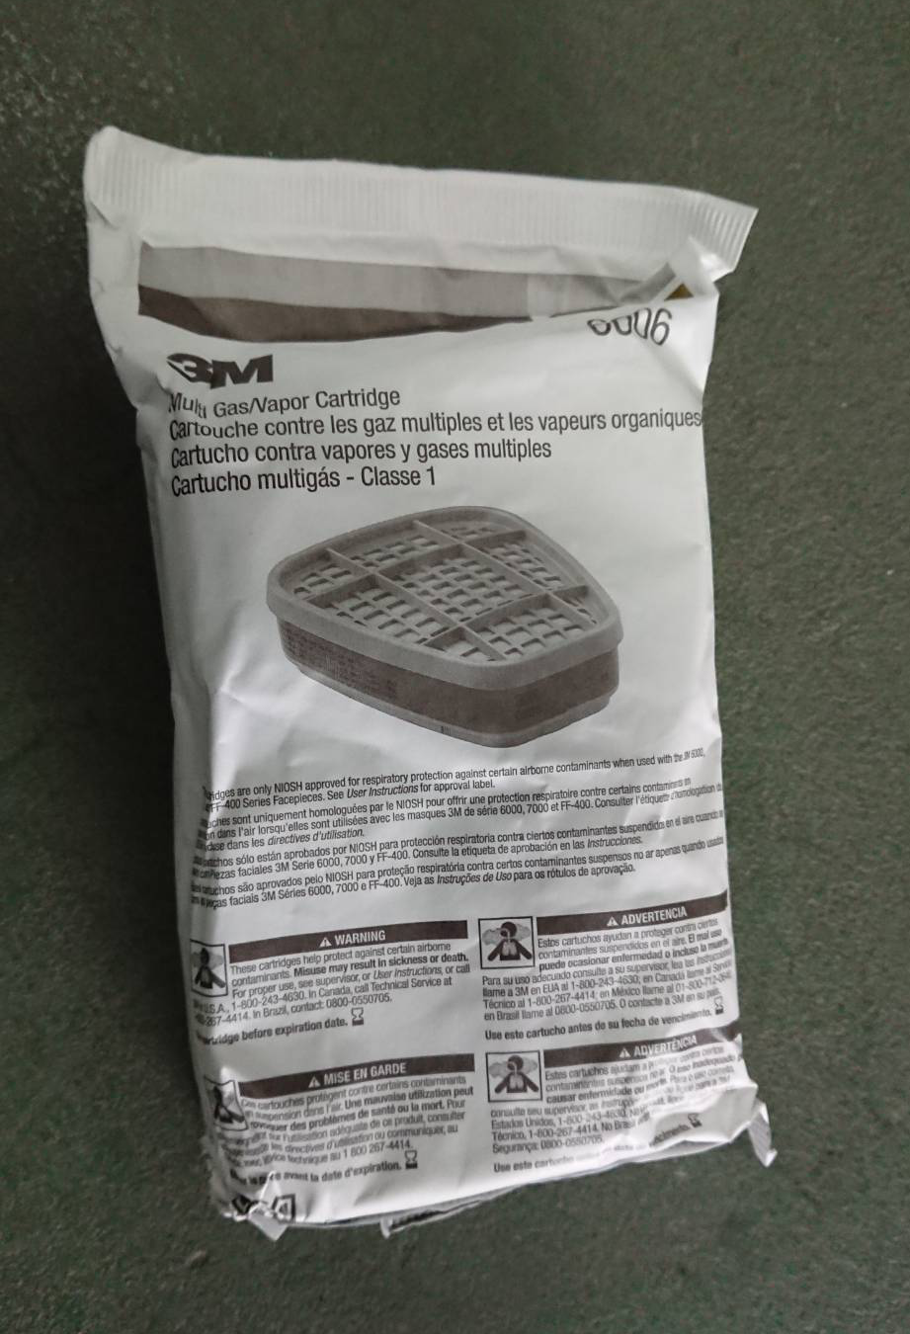
濾毒罐

- 供氣式空氣呼吸防護設備
本廠運作氯氣於常溫常壓下或運作時為氣態，應變編組中需備置4套自給式空氣呼吸器(SCBA)，本廠備置4套自給式空氣呼吸器(SCBA)，一次性組件空氣氣瓶備置8支，其自給式空氣呼吸器(SCBA)每月實施檢查、維護及保養1次，並將紀錄保存1年備查。

- 如免備置供氣式空氣呼吸防護設備者需說明原因
本場所使用毒性化學物質○○，於常溫常壓下或運作時非氣態，依毒性化學物質應變器材及偵測與警報設備管理辦法，第○條第○項規定可免備置供氣式空氣呼吸防護設備。

- 安全阻絕系統或外洩處理系統設置
本廠運作氯氣任一場所任一日運作總量達2公噸以上，本廠於氯氣貯存場所及運作場所，有設置水霧系統能防止氯氣擴散，且備有氯氣回收泵浦可將洩漏氯氣抽至洗滌塔進行中和處理。

安全阻絕系統或外洩處理系統
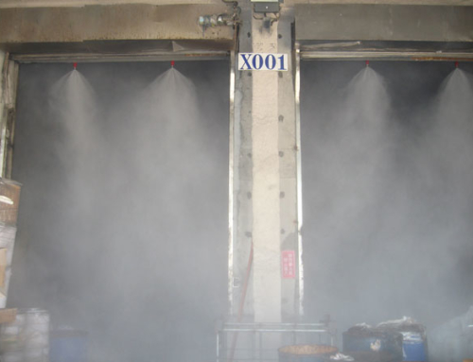 | 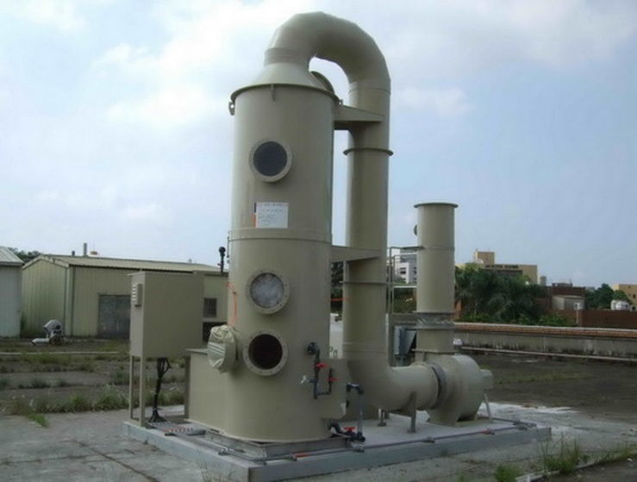
水霧系統 | 洗滌塔

- 運作場所偵測及警報設備設置情形
- 偵測器設置情形
本廠依氯氣比重、運作場所四周狀況、設備高度及職業安全衛生相關規定，於氯氣使用及貯存場所共設置3只氯氣偵測器，氯氣勞工作業場所容許暴露標準為0.5 ppm，本廠依規定警報設定值為0.5 ppm低於勞工作業場所容許暴露標準10倍。
本廠設置氯氣偵測器能隨環境中氯氣濃度變化，連續顯示現場監測濃度且誤差在30%以內，不同位置的偵測器能辨別發出信號之地點且不相干擾，並於偵測器採樣位置周圍濃度達警報設定值，警報設備能於1分鐘內自動發出警報，另外為確保偵測器及警報設備功能正常，本廠氯氣偵測器及警報設備均有連接備用電源，能於異常斷電時持續供應偵測器及警報設備電源。

氯氣偵測器一覽表
項次 |  | 1 | 2 | 3
偵測器編號 |  | C-01 | C-02 | C-03
感應原理 |  | 半導體式 | 半導體式 | 半導體式
感應器形式 |  | 擴散式 | 擴散式 | 擴散式
警報  設定值 | 第一階段 | 0.5ppm | 0.5ppm | 0.5ppm
 | 第二階段 | 1ppm | 1ppm | 1ppm
測式/校正氣體 |  | 氯氣 | 氯氣 | 氯氣
設置位置 |  | 製程區 | 製程區 | 儲槽區

- 警報設備設置情形
偵測器警報設備設置應於人員常駐之地點且派專人管理，能於現場濃度達警報設定值時，發出持續明亮或閃爍之燈示及聲響，清楚警示控制室及氯氣使用、貯存場所區域人員，另外於偵測器發出異常警報時，將派員進行相關緊急應變措施，確認現場狀況後才停止警報訊號程序。

- 偵測及警報設備檢查、維護及保養情形
設置警報設備於每月實施功能測試1次，其測試方式以低於勞工作業場所容許暴露標準之10倍濃度進行測試，本廠測試方式於運作場所偵測器偵測採樣位置，以氯氣0.5ppm(或以替代性氣體鹽酸氣10ppm)進樣，確認偵測偵測濃度達警報設定值0.5ppm時，於人員常駐地點及運作場所區域的警報設備，於1分鐘內發出持續明亮或閃爍之燈示及聲響。
本廠設置之偵測器於每年進行測試及校正1次，其偵測器校正方式會以零級空氣進行零點校正，以5ppm、10ppm氯氣進行全幅校正，以確保偵測器偵測讀值正確性，且於完成偵測器校正後，會以0.5ppm氯氣進行測試偵測器讀值及異常訊號發送是否正常。
- 記錄設備設置情形
本廠氯氣偵測器均有設置自動記錄設備，且於每15分鐘內自動傳輸環境中，監測氯氣濃度數值（平均值）1次，並將其記錄數據保存30日備查。
- 如免設自動記錄設備需說明原因
本場所使用毒性化學物質○○為第○○類毒性化學物質，依毒性化學物質應變器材及偵測與警報設備管理辦法，第5條第3項規定可免設置自動記錄設備，但本廠仍有記錄偵測器監測現場濃度及時間數據。

- 輸送管線監測設備設置情形
- 輸送管線基本資料
輸送管線資料 | 所有人公司 | AA公司
 | 管線長度 | 14公里
 | 管線操作壓力 | 5 kg
 | 管線材質 | 碳鋼
 | 管線尺寸 | 4吋
 | 管線厚度 | 4 mm
 | 輸出端廠商 | AA公司
 | 接收端廠商 | BB公司
輸送物質  基本資料 | 中文/英文名稱 | 氯/chlorine
 | 物質濃度 | 95%以上
 | 輸送物質型態 | 高壓液化氣體

- 輸送管線監測設備設置情形
本厰氯氣輸送管線有設置監測輸送管線的流量及壓力設備，且由本廠控制室人員與接收端BB公司控制室人員，掌握輸送管線的流量及壓力數值，如輸出、入端流量誤差超過○○%或壓力數值變動超過±○○%時，監控系統會自動發出警報訊號警告相關人員，進行相關應變處置作業，另外記錄器會自動記錄氯氣輸送管線的流量及壓力數據，並保存記錄數據30日備查。
- 輸送管線監測設備校正情形
本廠設置氯輸送管線之流量及壓力設備，於每年定期進行校正確保設備讀值正確性，並將其校正相關記錄保存1年備查。

